本试卷适应范围  机制91-96 | 南京农业大学试题纸
本试卷适应范围  机制91-96 | 2010-2011学年 第 一 学期 课程类型：必修、选修√ 试卷类型：A√、B
课程 工程热力学 班级 学号 姓名 成绩
一、选择题：（每题2分，共12分）
1.闭口系统功的计算式W = U₁－U₂_________
(A) 适用于可逆与不可逆的绝热过程 (B) 只适用于绝热自由膨胀过程。
(C) 只适用于理想气体的绝热过程 (D) 只适用于可逆绝热过程。
2.理想气体可逆吸热过程，下列哪个参数一定增加。………………………………（ ）
(A)热力学能 (B) 熵 (C)压力 (D) 温度
3.在P-Ѵ图上，任意一个正向循环其…………………………………………………（ ）
(A) 系统对外作功大于外界对系统作功 (B) 系统对外作功等于外界对系统作功
(C) 系统对外作功小于外界对系统作功 (D) 系统对外作功和外界对系统作功关系不定
4.下列系统中与外界有功量交换的系统可能是……………………………………（ ）
(A) 绝热系统 (B) 闭口系统
(C) 孤立系统 (D) 绝热系统或闭口系统
5.工质进行了一个吸热、升温、压力下降的多变过程则多变指数n满足…………（ ）
(A) 0 < n < 1 (B) 1 < n < γ₀ (绝热指数)
(C) n > γ₀ (D) 无法确定
6.不可逆机与可逆机相比，其热效率…………………………………………… …（ ）
（A）一定高 （B）相等 （C）一定低 （D）可能高，可能低，也可能相等

二、判断题：(对的打“√”，错的打“×”，每题2分，共计12分)
1.理想气体的比热只是温度的单值函数。……………………………………………（ ）
2.系统经一任意过程，可以根据初、终态的熵的变化判断该过程是否为可逆过程。（ ）
3.系统的平衡状态是指系统在无外界影响的条件下，宏观热力性质不随时间而变化的状态。……………………………………………………………………………………（ ）
4.对于某一闭口系统，气体从某初始状态1变化到另一终状态2时，只要整个过程是可逆的，那么不管线路如何？ 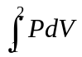积分总是一个常数。………………………（ ）
5.不管过程是否可逆，开口绝热稳流系统的技术功总是等于初、终态的焓差。……（ ）
6.绝热闭口系就是孤立系 ……………………………………………………………（ ）

三、简答题（每题4分，共计20分）
1．柴油机的热效率一般比汽油机高，其主要原因是什么？

2．气缸中的空气，设从某一初态分别经历一个可逆绝热压缩过程和一不可逆绝热压缩过程到相同的终压，请把这二过程表示在同一个p-v图及T-s图上。并分析这二过程做功量的大小

3．有人说，根据卡诺定理，一切不可逆机的效率必小于可逆机的效率。是否正确？请简要说明理由。

4．闭口系统从温度为300K的热源中取热500kJ，系统熵增加20kJ／K，问这一过程
能否实现，为什么?

5．某人声称使用新式热力循环和高技术开发出一种新型节能冷柜，在30℃室温下，制冷温度为-40℃时，制冷系数仍可以达到4，请你判断一下循环是否可能实现?说明理由。

四、填空题：(每空2分，共计12分)
1.卡诺循环包括两个_________过程和两个_________过程。
2.卡诺热机A工作在927℃和T的两个热源间, 卡诺热机B工作在T和27℃的两个热源间。当此两个热机的热效率相等时，T热源的温度T=_________K。
3.理想气体多变指数n=1，系统与外界传热量q=_________；多变指数n=±∞，系统与外界传热量q=_________。
4.在图T-s上，任意一个逆向循环其吸热 放热。（填：大于、等于、小于）

五、计算题（共计44分）
1. 若容器A为刚性绝热初态为真空，打开阀门充气，使压力P₂ = 4MPa时截止。若空气热力学能和温度的关系为u = 0.72T 。求容器A内达平衡后温度T₂及充入气体量m。
已知空气的R_{g}=287 J/(kg⋅K)（10分）
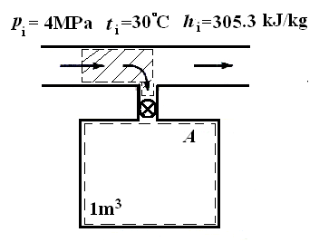

2．某热机在每个循环中从T₁=600K的高温热源吸收Q₁=419kJ的热量和可逆地向T₂=300K的低温热源假设分别排出(1)Q₂=209.5kJ；(2) Q₂=314.25kJ；(3) Q₂=104.75kJ热量，请计算证明，在这三种情况中，哪个是不可逆的、哪个是可逆的和哪个是不可能的？并对不可逆循环计算出其孤立系统的熵变。（10分）

3．如图所示，123'4'51为A循环，123451为B循环，A、B循环均为同种理想气体可逆循环，（A循环：1→2为定熵过程，2→3' 定容过程，3' →4' 定压过程，4' →5定熵过程，5→1定容过程；B循环：1→2为定熵过程，2→3定容过程，3→4定压过程，4→5定熵过程，5→1定容过程）
求：（1）A循环是动力循环还是制冷循环；
（2）将A、B两循环分析别画在同一个T-s图上；
（3）比较A、B两循环的热效率高低，并说明理由。（10分）
v
P
2
4
4'
5
3'
3
1

4．可逆压气机稳定压缩空气，压缩前空气压力P₁=0.1 MPa，温度为T₁=300K，经压缩后空气压力均为P₂=0.9 MPa，设空气为理想气体，空气的比定压比热和比定容比热分别为C_{P}=1.005 kJ/(kg⋅K) 和C_{v}=0.718 kJ/(kg⋅K) ，气体常数R_{g}=287 J/(kg⋅K) ，热容比γ＝C_{p}/C_{v}=1.4。
（1）分别按下列三种情况计算单位质量工质的压气机耗功[kJ/kg]。
a. 定熵压缩（n=κ=1.4）
b. 多变压缩（n =1.3）
c. 等温压缩
（2）三个压缩过程（定熵压缩、多变压缩、等温压缩）分别画在p-v图和T-s图中。
（3）计算多变压缩时，压机出口温度、压气机进出口比热力学能的变化量[J/kg]、
比焓的变化量[J/kg]，比熵的变化量。[J/(kg⋅K)] （14分）

教研室主任 出卷人
说明：已知下列公式（不一定都用上）：
**************************************************************

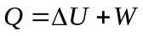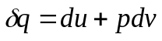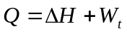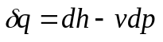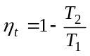
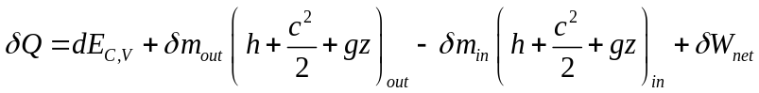
s
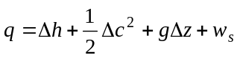
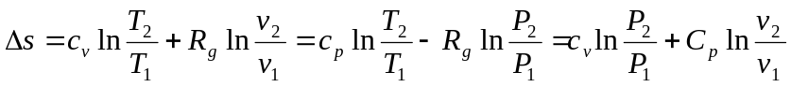
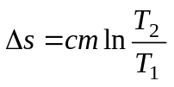 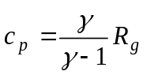 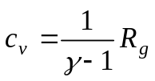 比热比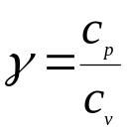
多变过程：Pv^{n}=C 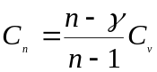
定熵过程：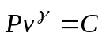 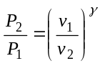 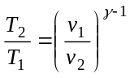 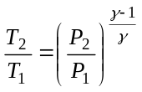
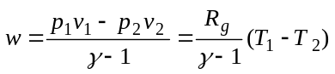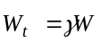
等容过程：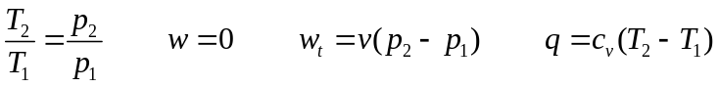
等压过程：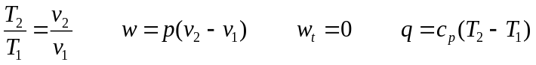
等温过程：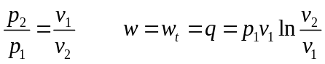

ΔS_{孤立系}≥0 克劳修斯积分式 


